《算法设计与分析》

实验一实验报告

班级：计科拔尖2401
学号：202408010104
姓名：冯璨

实验任务
1.分治法查找最大最小值
思路：
定义方法dac_solve(l,r)，其返回值为pair<int,int>，表示区间[l,r]内数组arr的最大值和最小值。
递归边界（最小子问题）：当l==r时，有<max,min>=<arr[l],arr[l]>。
一般子问题：求解[l,r]，即求解[l,mid],[mid,r]两个子问题，mid=(l+r)/2,向下取整或者向上取整皆可。一般递归式为：<max,min>=<max{left_max,right_max},min{left_min,right_min}>。
时间复杂度：O(n)
核心代码：
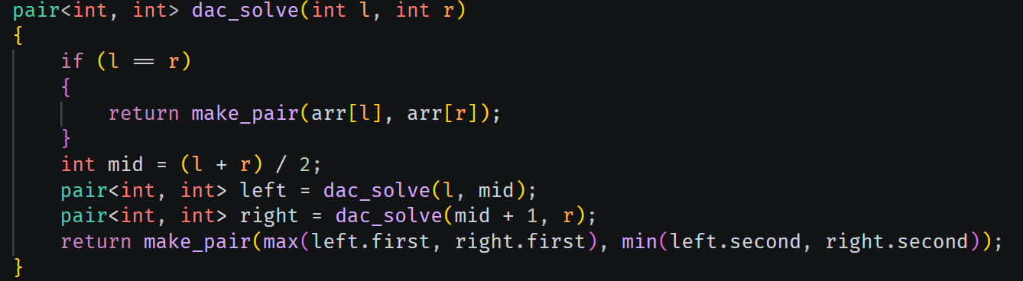

数据测试：P5718 【深基4.例2】找最小值 - 洛谷
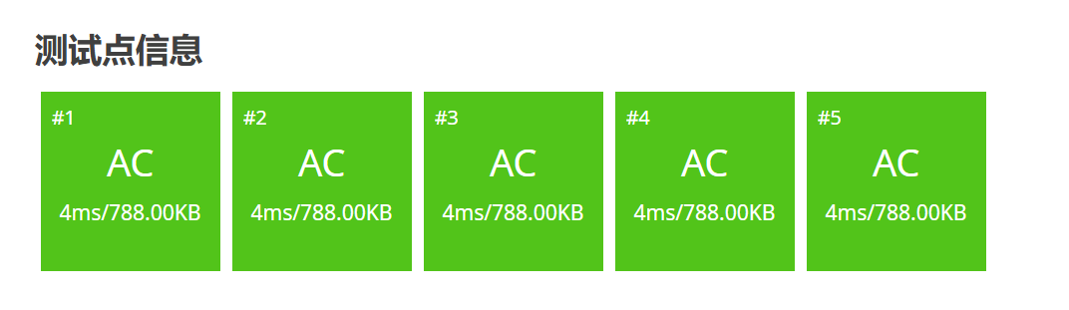

2.分治法实现合并排序
思路：
定义方法merge(l,r)，用于将分段有序的区间[l,r]（即[l,mid],[mid+1,r]分别有序）进行排序，其使用归并操作，即分别给予左右区间一个指针i，j，依次比较arr[i]于arr[j]的大小，将较小者置于新数组中，再将其指针加一，直至左或右指针遍历完，最后将为遍历完的指针一次性遍历完。
定义归并排序方法mergesort(l,r)，用于对区间[l,r]进行排序。具体步骤通过递归实现：对[l,mid]排序，对[mid+1,r]排序，最后对[l,r]应用上述的merge方法（显然此时[l,r]分段有序）。递归边界：l>=r时，直接返回。
时间复杂度：O(n log n)
核心代码：
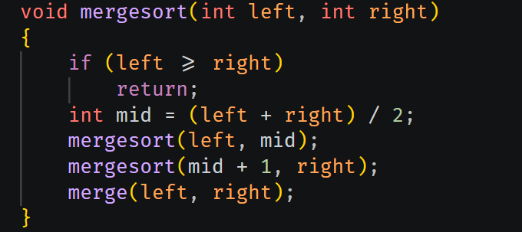
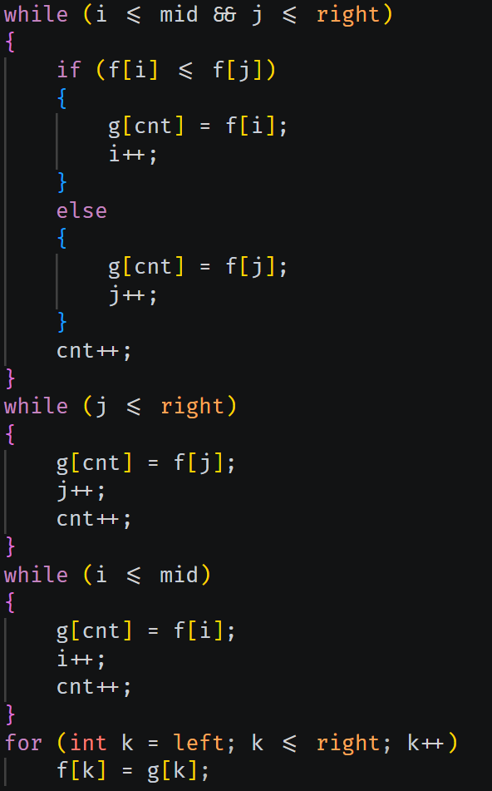
数据测试：
洛谷OJ中有此题测试：以下是测试结果：
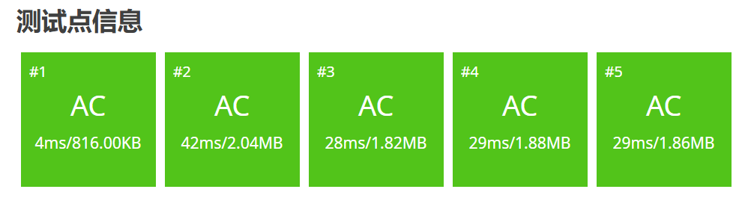

3.实现题1-2 字典序问题
分析：
首先，观察样例，不难发现对于长度为k的字符串总数是可以直接计算得出的：长度为k时，相当于从26二十六个字母中选择k个，即C(26,k)（注意：此处是C(26,k)而不是A(26,k)是因为，合法字符串自身是单调的，因此选择k个字符之后自发对应了一个唯一字符串）。那么要求解字符串（k位）当前位置，可先利用式子C(26,1)+C(26,2)+...+C(26,k-1)，算出前面字符串的多少。
接下来，需要计算同长度内比目标字符串小的数目：考虑第一位比a大m（例如c比a大2），显然只看第一位就比目标字符串小的字符串数目为：C(25,k-1)+C(24,k-1)+...+C(25-m+1)，同理，前x-1位固定后，只看x位就可以判断比目标字符串小的字符串数目可以一一计算。
思路：
定义方法solve(s)，其先计算长度小于目标串的字符串总数，再计算同长度小于目标串的字符串总数。
核心代码： 数据测试：
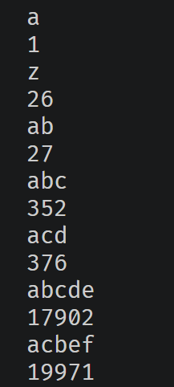
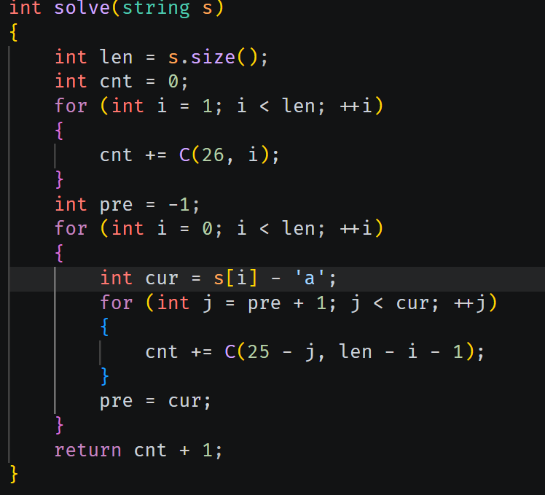

4.用动态规划算法求解0-1背包问题
思路：
0-1背包问题标准做法：定义函数f(x,y)表示只考虑前x个物品在背包容积为y时的最大价值，显然，我们要求解的值为f(n,c)，即n个物品在背包容积为c时的最大价值。对于第x个物品，如果我们选择，得到的价值是f(x-1,y-w[x])+v[x]，如果我们不选择，得到的是f(x-1,y)。因此状态转移方程为
f(x,y)=max{f(x-1,y-w[x])+v[x], f(x-1,y)}
优化：
观察上述状态转移方程，f(x,*)仅与f(x-1,*)有关。具象化的说，我们利用上述方程递推求解的过程，可以看作填一个表格，第x行代表f(x,*)，而表格中的第x行仅与上一行有关，因此在空间层面可以降为
f(y)=max{f(y-w[x])+v[x], f(y)}
核心代码：
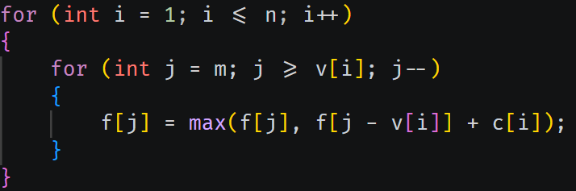
注意：内层循环j从m~v[i]是因为填表格的过程中需要依赖上一行，确切的说是上一行的左半部分，因此倒着循环可以确保左半部分的值始终未被修改。至于顺序循环的含义将在下文阐释。
时间复杂度：O(nc)
数据测试：
此题在洛谷中有类似题目P1048 [NOIP 2005 普及组] 采药 - 洛谷
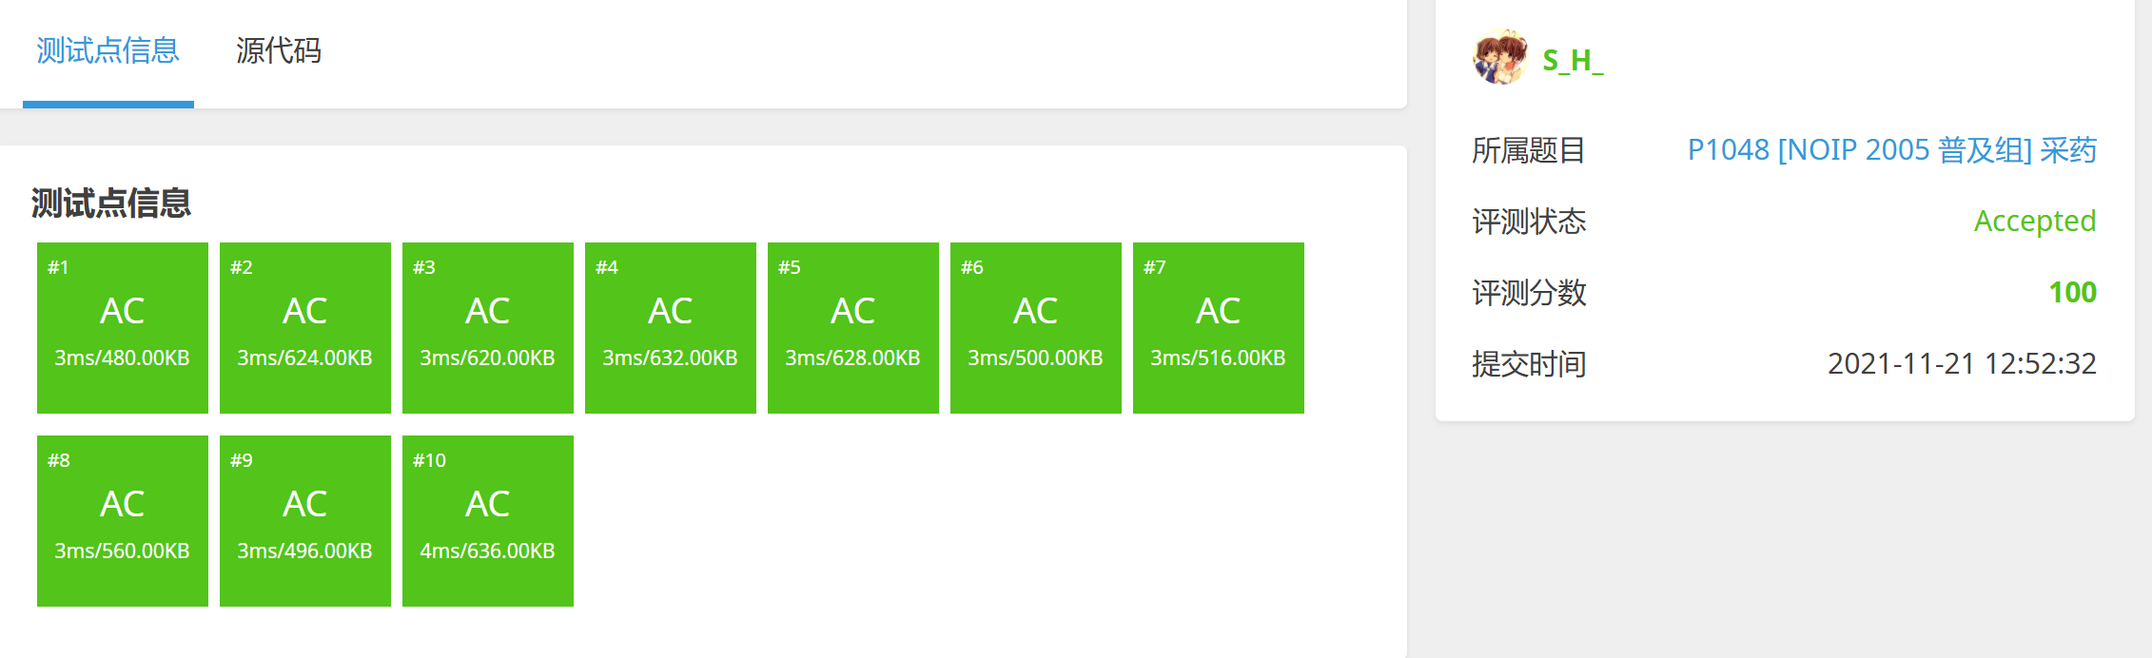

拓展：
完全背包问题：0-1背包中的每种物品可选择1次改为可无穷多次选择，具体做法是将上述逆向循环改为正向循环，具象化来说，填表格的时候允许多次选择自身。
多重背包问题：0-1背包中的每种物品可选择1次改为可若干次选择。最朴素的做法是将第i个物品有k[i]个改为k[i]个物品。优化做法是利用二进制拆分。
混合背包问题：既有完全背包的物品，又有多重背包的物品，做法是对物品进行分类讨论，每种原理同上。

5.用贪心算法求解背包问题
思路：由于每一种物品是可拆分的，故而对物品按v/w进行排序（即按照“性价比”排序），每次优先选择性价比高的物品，直至背包装满。
核心代码：
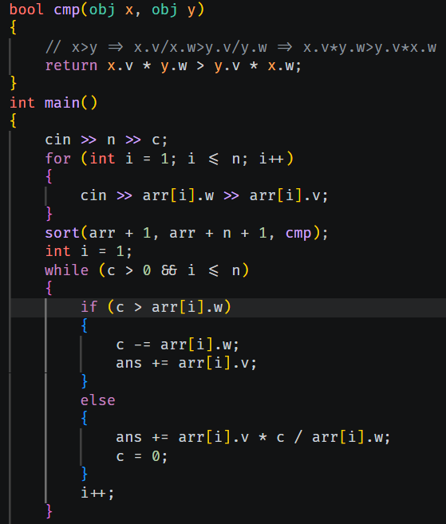

6.实现题2-6 排列的字典序问题
前置知识：
1.康托展开：
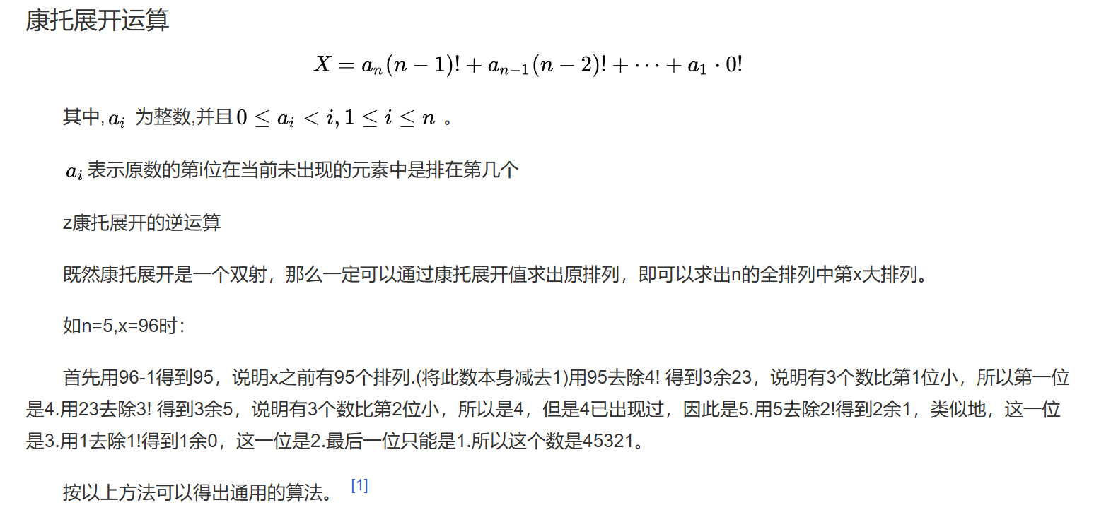
简言之，康托展开是一种由全排列到自然数的映射，反应了一个排列在其全排列中的编号，具体的计算需要计算以某一位开头的逆序数。
2.树状数组
树状数组是一种高效求数组区间和的数据结构，由lowbit, getsum, add三个部分组成，通过类似二进制的方法储存区间和。
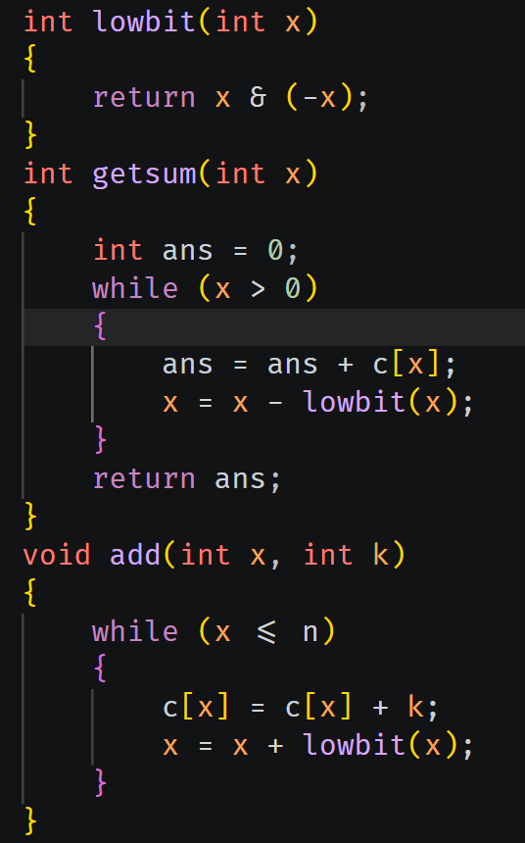
思路：
第一问，要求一个排列的顺序编号，直接康托展开，求逆序对的部分借助树状数组。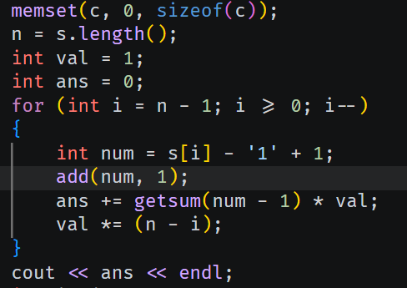
第二问求下一个顺序排列，其本质是求出比它大的排列中最小的那一个。不妨这样思考，将排列S1..Sn分为两部分:S1..Sm,Sm+1..Sn,其中Sm+1..Sn是严格降序的，并且Sm..Sn不降序（Sm>Sm+1）,显然Sm+1..Sn无法通过交换内部顺序使其变得更大，为了变大构造出下面排列：从后向前找第一个Sk>Sm,交换Sk,Sm再反转Sm右半部分。
即S1,S2...Sm,Sm+1...Sk...Sn => S1,S2...Sk,Sn...Sm...Sm+1。本质是：找到最靠右的可以提升的位置，换一个刚好更大的数字，再把后面变成最小排列。
